中南大学学位论文管理系统说明书
-学生
学生登陆
登陆网址：http://gracsu.co.cnki.net/
试用阶段初始登录名与密码均为学生学号，选择学生角色，登陆后可绑定微信进行登陆
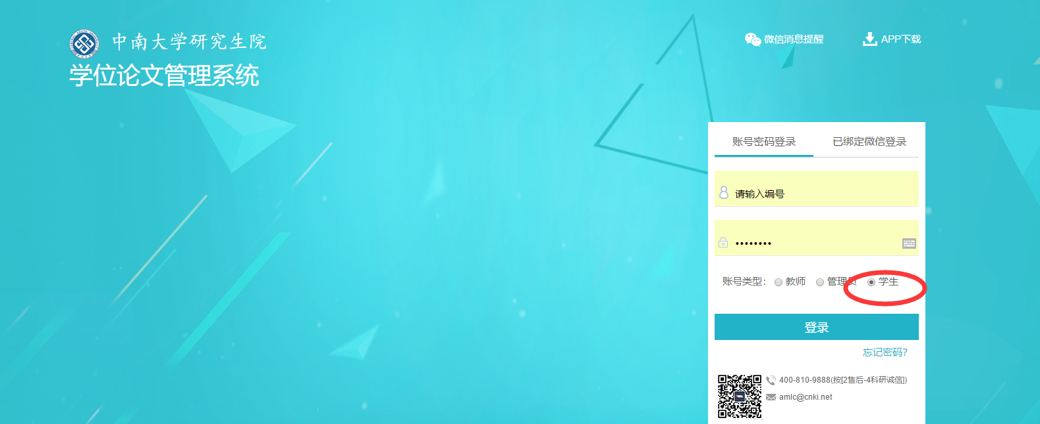

过程管理第一阶段
（论文提交格式检查）

学生提交论文进行格式检查
在进行学术不端行为检测前，系统按照学校模板为学生提供格式检查服务，旨在帮助学生综合查看自己论文中出可能存在得格式错误，段落错误，错别字等情况。学生可使用初稿功能登陆进入写作助手进行格式检查，或直接在提交学位论文端口提交待检测论文进行格式检查。（1，在导师为确认情况下，学生可多次修改提交查看格式检查结果。2，格式检查只用于辅助提醒功能，不受指标影响）
方法一：进入提交初稿功能，点击进入写作助手，进行模板比对（需验证邮箱登陆）
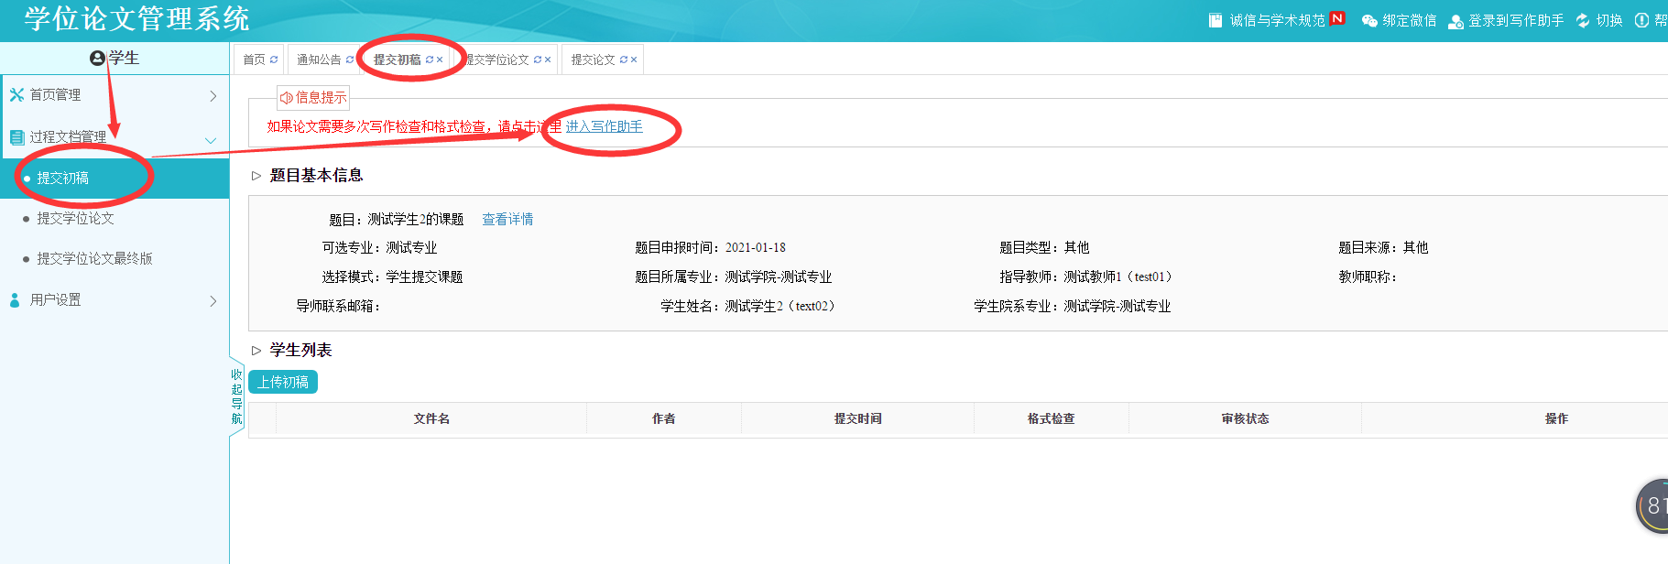
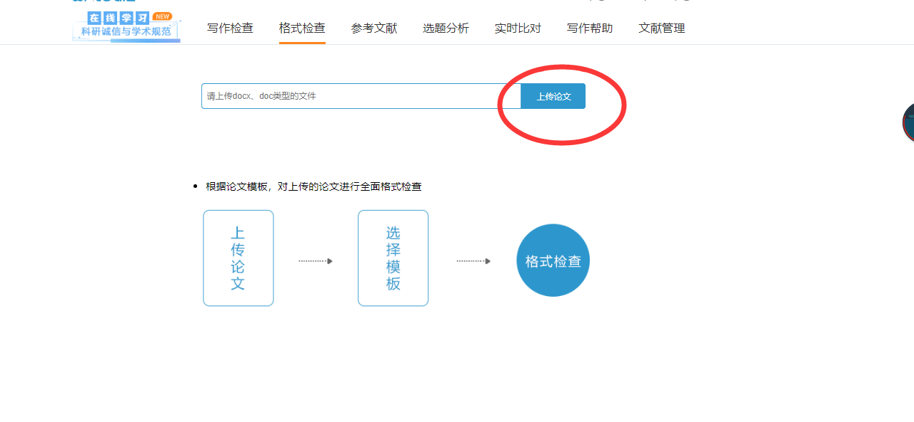
Ps：格式检查可多次使用
方法二（提交检测时）：
（一）点击“过程文档管理”---“提交学位论文”，进入论文提交页面。
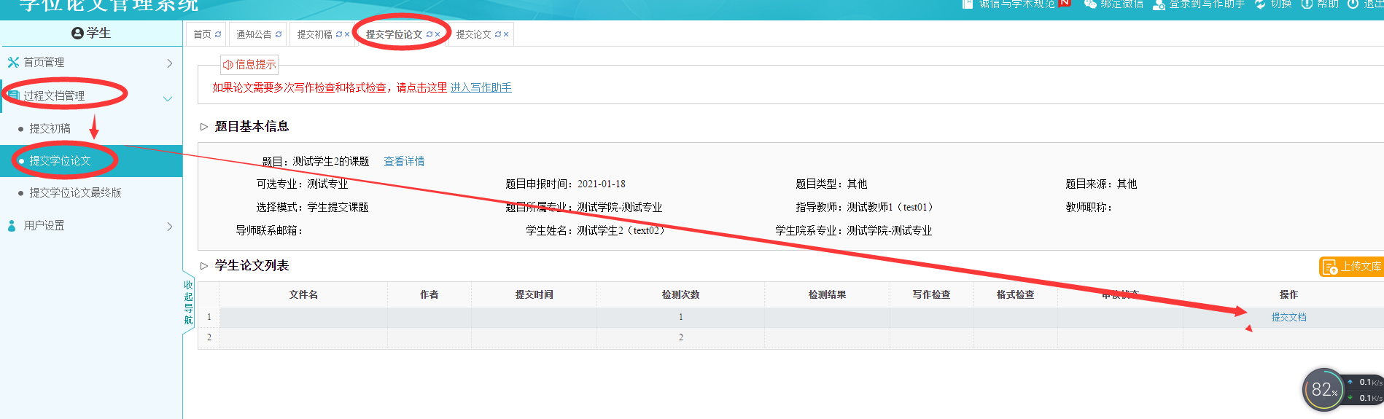
- 点击“提交文档”，进入提交页面（如下图），录入关键词中英文摘要等信息（若无，请填“无”），选择模板比对（需提交模板对比后显示格式检查模板按钮）
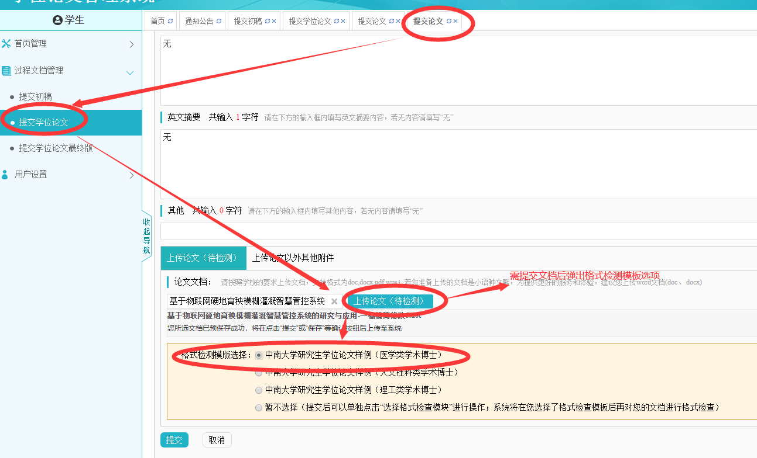

结果查询：
点击“过程文档管理”---“提交学位论文”，点击格式检查结果。
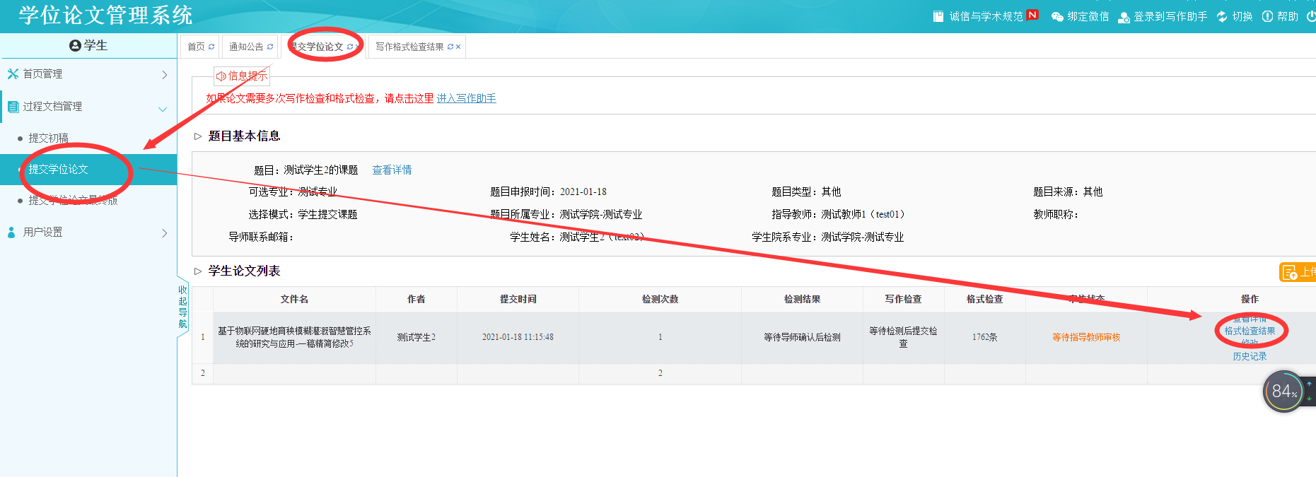
可直接在页面查看综合情况，也可进入查看详情查看详细信息
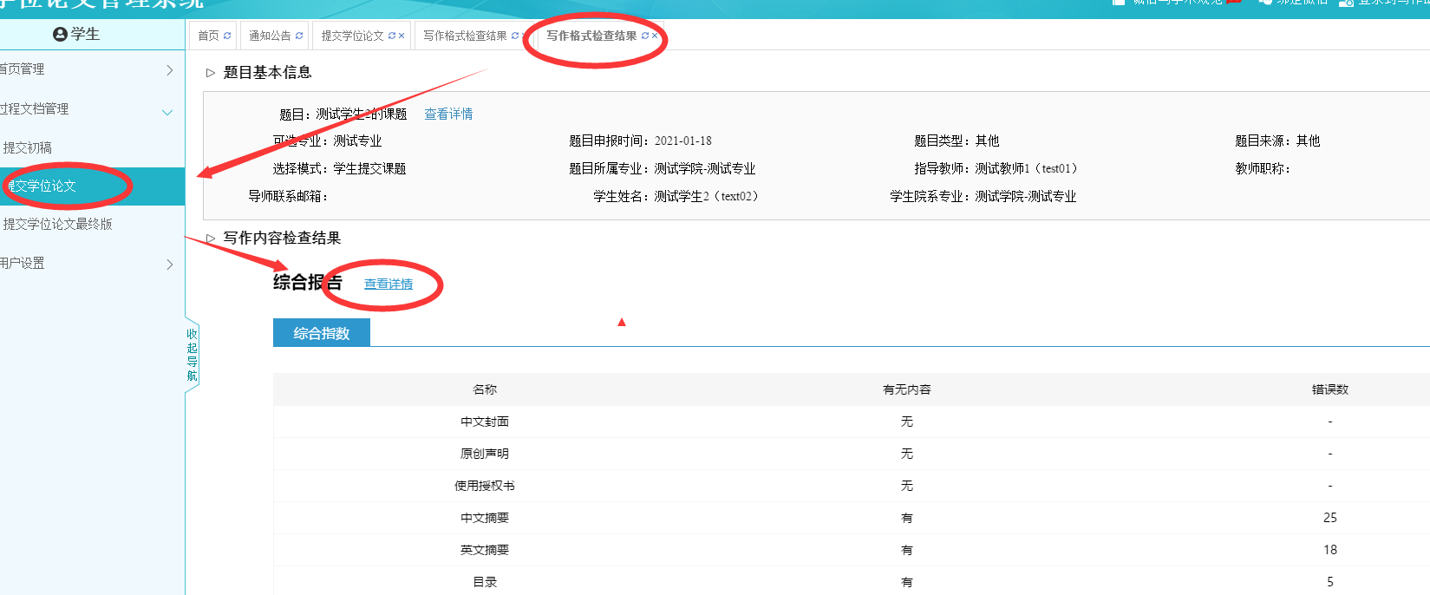
Ps：随检测提交的格式检查机会只有一次

过程管理第二阶段
（论文提交、检测）-学生

一、流程 3
二、学生提交论文检测（含最终版提交指南） 3

一、流程
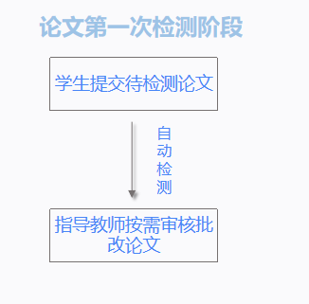
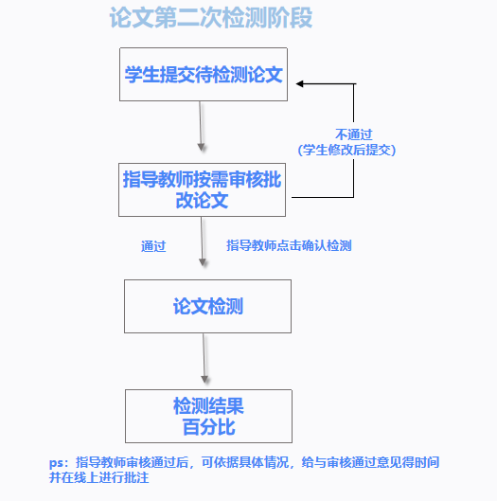
学术不端行为检测分为学生自由检测和正式检测，学生自由检测有1次。第一次检测为学生自由检测，第二次为正式检测，正式通过后，送审版提交到送审版。

注：学生自由检测结果不影响正式检测结果。

学生提交论文检测
学生第一次检测阶段（自由检测）

（一）点击“过程文档管理”---“提交学位论文”，进入论文提交页面。
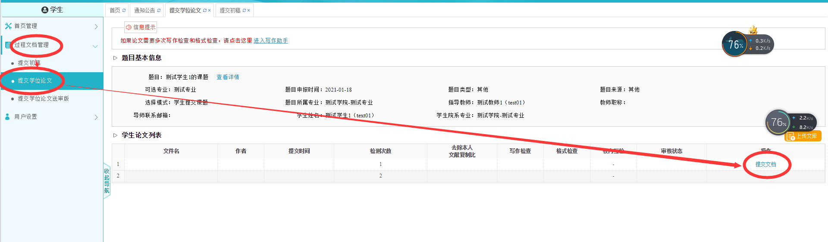
（二）点击“提交文档”，进入提交页面（如下图），录入关键词中英文摘要等信息（若无，请填“无”）。
（三）点击“选择待检测文档”，选择待检测的论文，并选择格式检查模板然后提交。
（注：学生第一次检测为自由检测即提交就出具检测结果，请同学确定文章无误后提交）
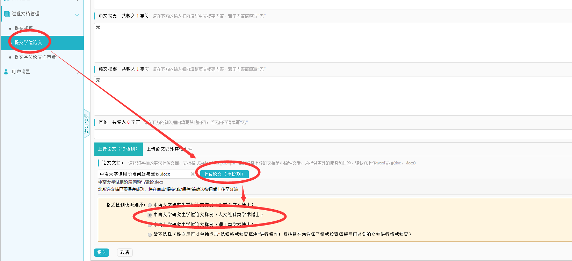
提交成功后，进入如下图所示：
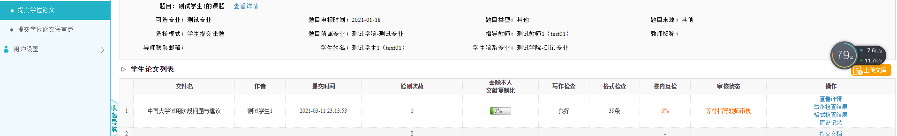
（四）查看结果：
1.点击“查看详情”可看到检测结果及教师批注内容
2.点击“写作检查结果”及“格式检查结果”可看到写作检查及格式检查结果
Ps：写作检查及格式检查结果仅用于辅助参考，考核标准以检测结果为准

